Brede Themabijeenkomst Omgevingswet

9 september 2016
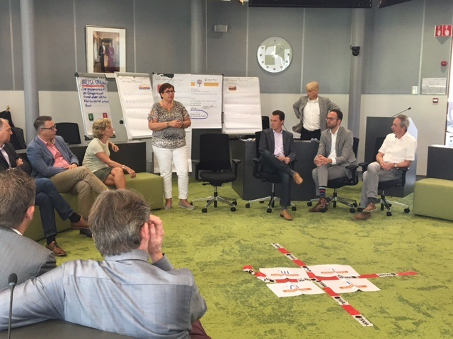

Op 9 september organiseerde de pijler Economie & Fysieke Leefomgeving een interactieve themabijeenkomst over de Omgevingswet in de fraai verbouwde raadzaal in Tiel. In het programma kreeg ook de begin dit jaar aangegane samenwerking met Platform 31 gestalte en ook gaf het programma invulling aan de wens van deelnemende gemeenten om waar mogelijk een actieve inbreng te leveren. De bijeenkomst stond open voor alle PMG-leden.
Na het welkom van gastvrouwe Corry van Rhee en de opening door pijlervoorzitter Arianne Hollander (Veenendaal) gingen de 25 deelnemers onder leiding van facilitator Marcel Kaijen (Veenendaal) aan de slag met de informatie die los kwam in ’n viertal presentaties. Duidelijk was dat er nog ’n grote variatie in kennis bestaat over de (implicaties van de) Omgevingswet en dat er grote behoefte bestaat aan kennisuitwisseling en praktijkvoorbeelden. De op aanstekelijke wijze gebrachte biltse pitch van John Kragting en Ilse Schipper over ‘De Biltse aanpak’ ging er dan ook in als koek en kon op veel reacties rekenen. Ook de praktijkvoorbeelden van Willem Rikken (Tiel: ‘‘Omgevingswet in de praktijk: Transformatie/verduurzaming van een tuinwijk.’) en Maarten Hoorn (Platform31: ‘Omgevingswet in vogelvlucht, update svz, breaking news’ en ‘Implementatie Omgevingswet volgens de VNG: 4 strategieën/archetypen’) konden op aandachtig gehoor en veel weerklank rekenen.
Tijdens de afsluitende lunch kon uit de geanimeerde gesprekken opgemaakt worden dat de deelnemers ook deze pijlerbijeenkomst en gelegenheid tot kennisuitwisseling als geslaagd en voor herhaling vatbaar ervaren hebben. Voor de pijler is dit dan ook reden om in het voorjaar van 2017 wederom een dergelijke bijeenkomst te organiseren.
De tijdens de bijeenkomst gehouden presentaties zijn terug te vinden onder de volgende link. Daarnaast is ook, vanwege de grote vraag, het ‘Koersdocument’ van de gemeente De Bilt opgenomen.

=0=0=0=0=0= 19 september 2016 TW =0=0=0=0=0=

